本实用新型公开了一种面向充电桩储能的电动汽车蓄电池状态诊断与预测算法，通过采集蓄电池工作过程的温度、电流和电压数据，通过Lempel-Ziv算法测度蓄电池的复杂度，对蓄电池状态进行定量评价，预测蓄电池的工作状态。实施本算法的系统结构包括电源控制系统、电池组监控系统和蓄电池状态分析与预测系统。本实用新型提出的面向充电桩储能的电动汽车蓄电池状态诊断与预测算法能够对蓄电池运行过程中的电压、温度和电流数据进行分析、评价及预测，实现蓄电池组全生命周期状态监控与实时预警，提高电动汽车运行健壮性。

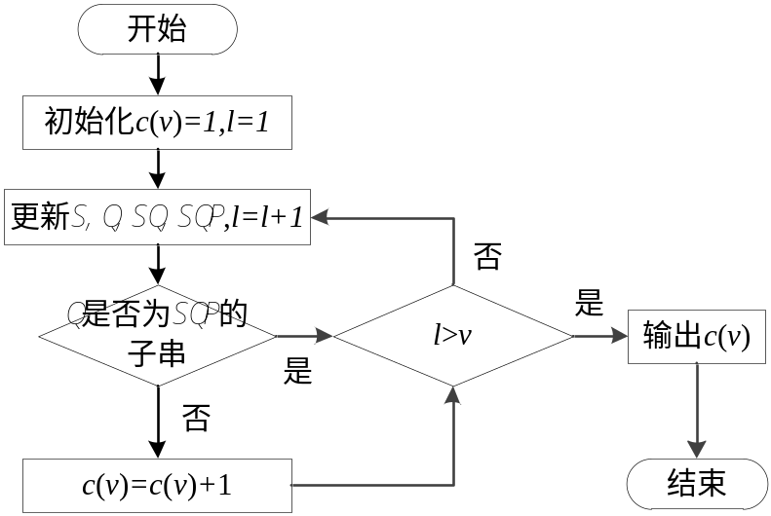
- 一种面向充电桩储能的电动汽车蓄电池状态诊断与预测算法，其特征在于：首先进行电压、电流和温度采集与处理。通过装在蓄电池组上的电压传感器、电流传感器和温度传感器，实时采集数据并在充电时上传至充电桩。在充电桩内设置处理器，对数据进行处理和分析。
- 根据权利要求1所述的面向充电桩储能的电动汽车蓄电池状态诊断与预测算法，其特征在于：该算法包括数据分类、粗粒化、复杂度求解和复杂度归一化四个步骤。
- 根据权利要求1所述的面向充电桩储能的电动汽车蓄电池状态诊断与预测算法，其特征在于：将一段从充满电状态到下次充电的时间序列中的温度、电压和电流波动数据进行筛选，每隔一段时间，如每五分钟取一采样点，构成电压序列、电流序列和温度序列。

一种面向充电桩储能的电动汽车蓄电池状态诊断与预测算法
技术领域
本发明属于电力技术领域，尤其设计一种电动车智能交流充电桩及其优化方法。
背景技术
随着人们生活水平和对生活环境的要求越来越高，电动汽车被认为是环保节能的出行方式。全国各地推出一系列优惠措施大力推广电动汽车，如上海市就为购买电动汽车的用户发放上海牌照，而普通汽车需要摇号抽取，且费用极高。随着电动汽车进入人们日常生活和大众的视野，对电动汽车的安全性和可靠性要求日益提高。国家科委也将电动汽车项目列入国家重大科技专项，投入大量的科研经费进行科技攻关。在国内的高校中也有许多专家和学者参与研发工作，如同济大学就设立了新能源汽车工程中心，对新能源汽车进行基础理论和技术应用研究。
电动汽车的系统能力和现代化水平日益提高。蓄电池组作为电动汽车的关键核心部件，也是电动汽车的动力源，其性能好坏直接关系到电动汽车的可靠性与安全性，也是电动汽车能够普及和产业化的核心关键技术之一。而蓄电池的工作环境日益复杂化，蓄电池运行过程中存在大量不确定性因素，这些不确定性因素将直接影响蓄电池的正常工作。如何在蓄电池工作过程中采集相应的状态数据，并进行分析判断蓄电池的状态，进而做出评估和预测是亟待解决的关键问题之一。在国内的重大城市中，正积极的选址建设对应的充电桩、充电站等配套设施，这些设施占据了土地资源，而在汽车运行时，多数是空闲的。将蓄电池状态的诊断和预测功能固结在充电桩、充电站中，既能充分利用土地资源，又能很好的解决蓄电池的诊断维护问题。
发明内容
本实用新型目的是针对电动汽车的蓄电池工作环境复杂，蓄电池诊断维护困难等问题。提出了一种面向充电桩储能的电动汽车蓄电池状态诊断与预测算法。实现电动汽车的蓄电池组状态诊断和预测，提高蓄电池运行可靠性和安全性。
为了解决上述技术问题，本实用新型通过下述技术方案得以解决：
一种面向充电桩储能的电动汽车蓄电池状态诊断与预测算法分为以下步骤：
（1）电动汽车运行过程中，蓄电池处于放电过程，放电过程会出现电压、电流和温度的波动变化，通过设置在电动汽车上固结在蓄电池中的电压传感器、电流传感器和温度传感器采集电压、电流和温度数据。
（2）通过分类与处理模块将数据进行分类处理，每隔一段时间，如每五分钟取相应的电压、电流和温度数据，形成一段时间序列，电压序列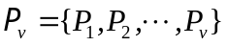，电流序列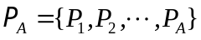，温度序列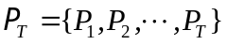。
（3）粗粒化，粗粒化就是将电压序列、电流序列和温度序列重构为[0,1]的序列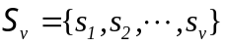，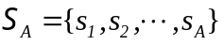，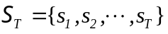，以便计算复杂度。首先求得序列P的平均值：
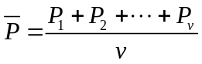
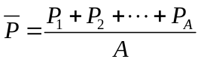
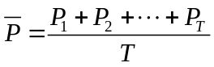
针对电压序列，令当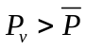时，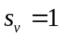；当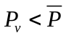时，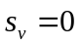，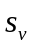为粗粒化后的元素；得到粗粒化编码后的新序列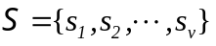。粗粒化过程忽略了蓄电池状态的细节，便于从宏观上研究系统整体的复杂程度。
（4）计算序列的复杂度，具体流程如图2所示。初始化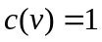构造S，Q，SQ，SQP序列，S和Q代表两个子序列，SQ为Q排在S后面由S和Q组成的序列，SQP为SQ去掉最后一个元素后的序列。设 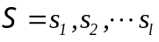， 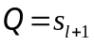 ，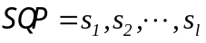 ，判断Q是否为SQP的子串，若是，则S不变，更新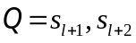 ，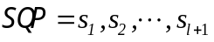 ，若否，则 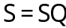， 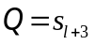，且 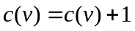，如此循环至S的最后一位为止，输出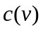蓄电池Lempel-Ziv复杂度。
（5）Lempel-Ziv复杂度归一化，为使蓄电池复杂度具有可比性，对复杂度进行归一化处理。Lempel等证明了对属于[0,1]的序列几乎所有的c(v)都会趋向于一定值。序列S的长度为v，序列中不同元素的种类为α，则
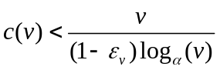
式中，，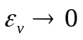，取上限。
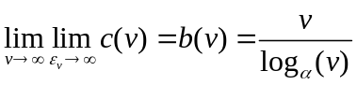
计算归一化复杂度
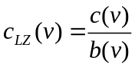
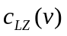为反映蓄电池复杂程度的归一化度量。绝对简单系统的复杂度应该为0，随机系统的复杂度最大，定义为1。
蓄电池状态评估和预测：
（1）绝对安全状态。因为蓄电池的状态都是完全无偏差的， 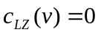，蓄电池处于完全稳定状态。
（2）正常状态。蓄电池工作过程中电压、电流和温度存在波动，但波动范围在安全阈值范围内，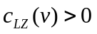。
（3）危险状态。当增大到一定程度，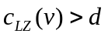。超过安全阈值，说明蓄电池状态存在潜在危险，应及时进行维护。
（4）随机状态。趋向于无穷大时，蓄电池工作状态表现为完全无规律状态，彻底失去工作能力。
作为优选，可以计算电流序列的复杂度，作为蓄电池状态诊断的依据。
作为优选，可以计算温度序列的复杂度，作为蓄电池状态诊断的依据。
本发明由于采用了以上技术方案，具有显著的技术效果和实际使用价值，能够实现在电动车运行的同时采集蓄电池的运行数据，并在充电时进行分析，对蓄电池状态进行评估和预测，提高蓄电池运行的安全性和可靠性。

附图说明
图1是一种面向充电桩储能的电动汽车蓄电池状态诊断与预测算法流程图。
图2是实施诊断与预测算法的充电桩原理图。
图3是算法实施步骤图。
图4是另一种蓄电池连接充电桩方案示意图。
具体实施方式
下面结合实施例对本发明作进一步详细描述：
实施例
在实际应用中，温度、电压和电流传感器监测蓄电池的状态，考虑到车载芯片存储容量有限，记录数据可以采取间隔采样，如每间隔5分钟记录温度、电压和电流数据。待下次充电时，连接充电桩分别通过充电接口进行充电，数据接口进行数据传输，与此同时，车载芯片的内存进行格式化清空。作为另一种实施方案，也可以采用GPRS模块进行传输，如图4所示，车辆连接充电桩进行充电的同时，触发数据传输开关，车载芯片通过GPRS模块将数据传输到充电桩，由充电桩进行数据处理，给出蓄电池诊断与预测报告。
充电桩应具备人机交互系统，诊断与预测报告通过人机交互界面可以反馈给用户，方便用户第一时间了解蓄电池状态。人机交互系统在反馈诊断与预测报告时，需首先进行身份验证，可以采取如指纹识别，刷卡验证，二维码识别等措施。
作为本实用新型提出的一种面向充电桩储能的电动汽车蓄电池状态诊断与预测算法的功能延伸，充电桩可以建立历史数据存储库，及维护策略库。针对蓄电池的状态智能推送相应维护方案给用户，给出指导性维护策略。
充电桩和充电站多数采用规模建设，几个到几十个不等。作为诊断与预测的数据处理中心可以集中建设，同时服务于若干充电站和一定数量的充电桩，避免能源浪费，又便于统一管理，数据处理中心的历史数据和经验数据可以实现共享，提高蓄电池状态诊断和预测的准确性。
以上结合附图对本发明的具体实施方式作了说明，但这些说明不能被理解为限制了本发明的范围，本发明的保护范围由随附的权利要求书限定，任何在本发明权利要求基础上的改动都是本发明的保护范围。

图1

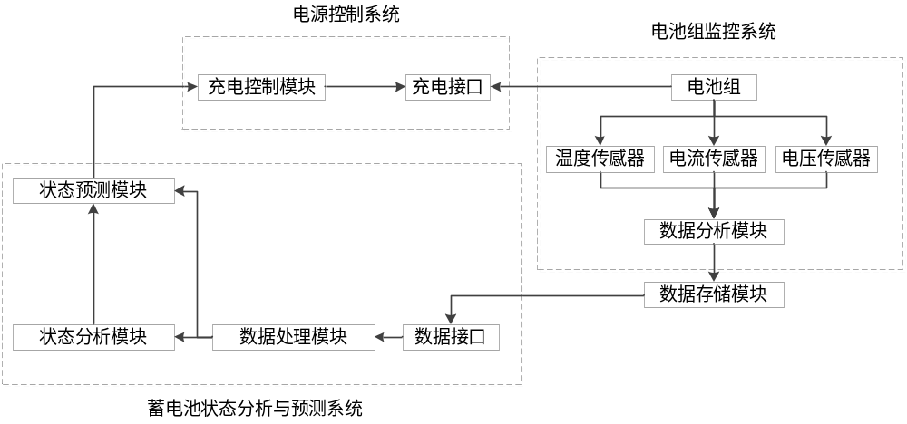
图2

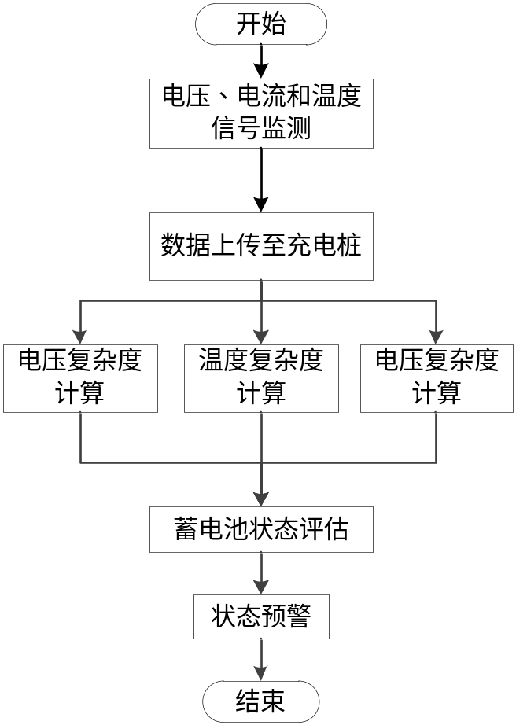
图3

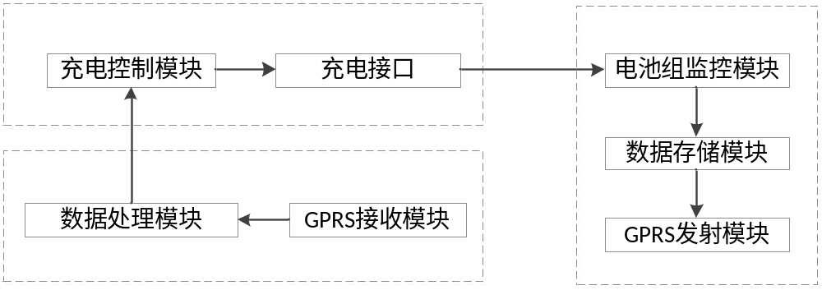
图4

